**远大住宅工业集团招聘启事**

**一、招聘岗位/人数：**产业工人60名。

**二、生产产品：**主要生产预制混泥土构建，如板楼、楼梯、飘窗等预配件。

**三、任职条件：**身体健康，能吃苦耐劳，年龄18-50周岁。

**四、工作内容：**扎钢筋、清装模、拆脱膜、抹面、电焊等。

**五、薪酬待遇：**综合薪酬5000元左右，高峰期达到6000-7000元，入职即买保险，包住，每天餐补20元。

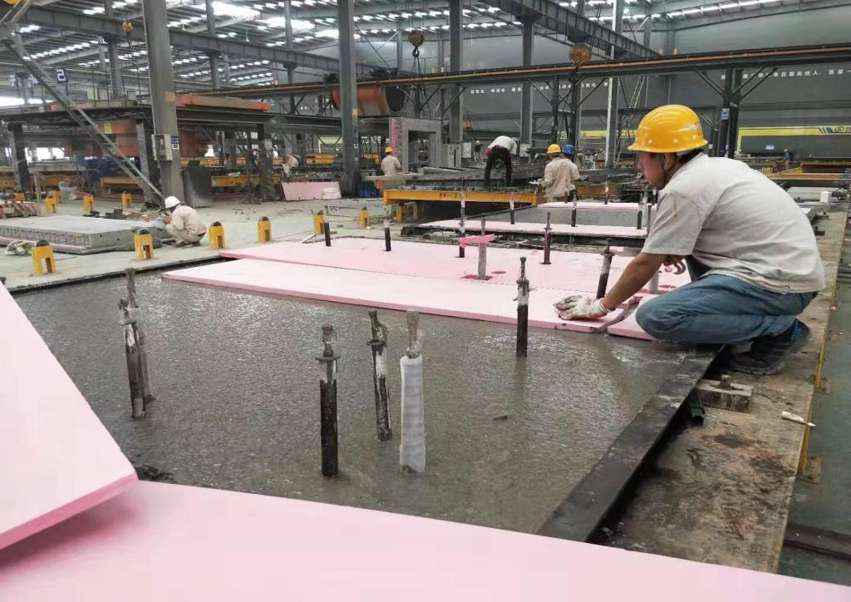

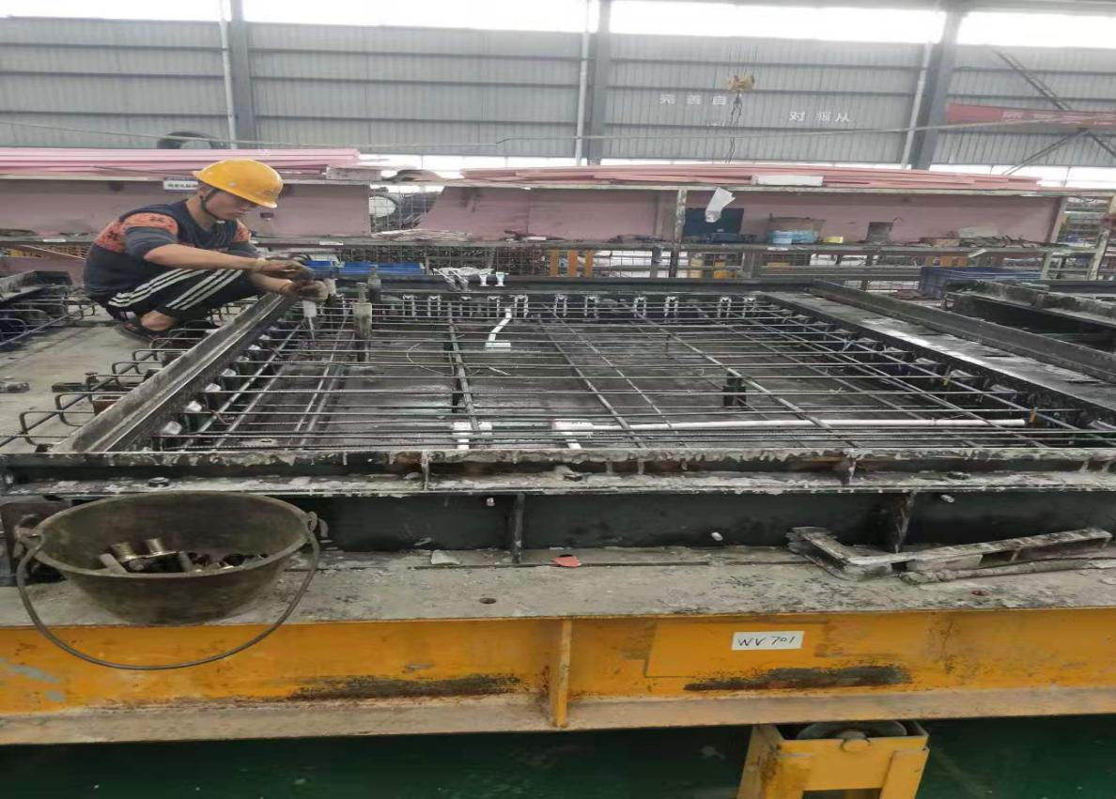

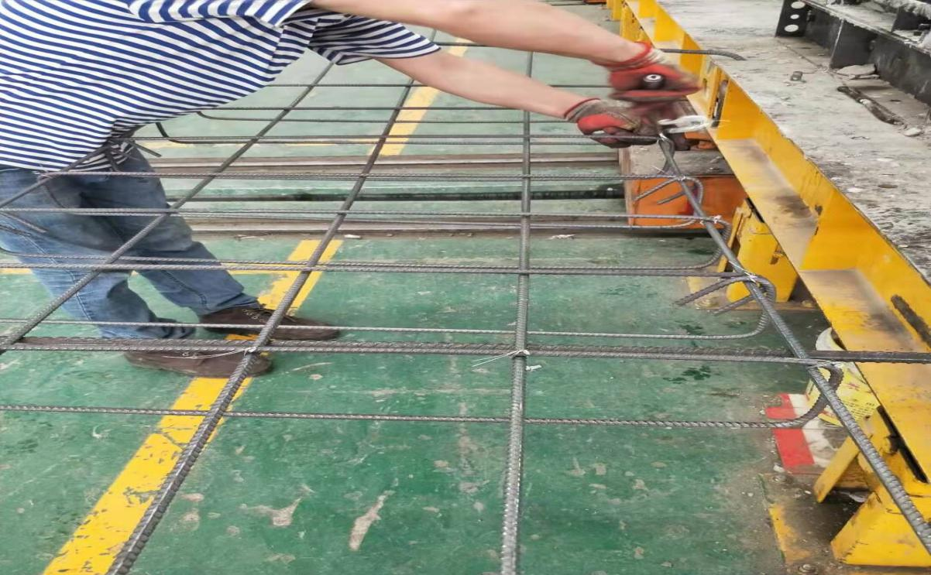

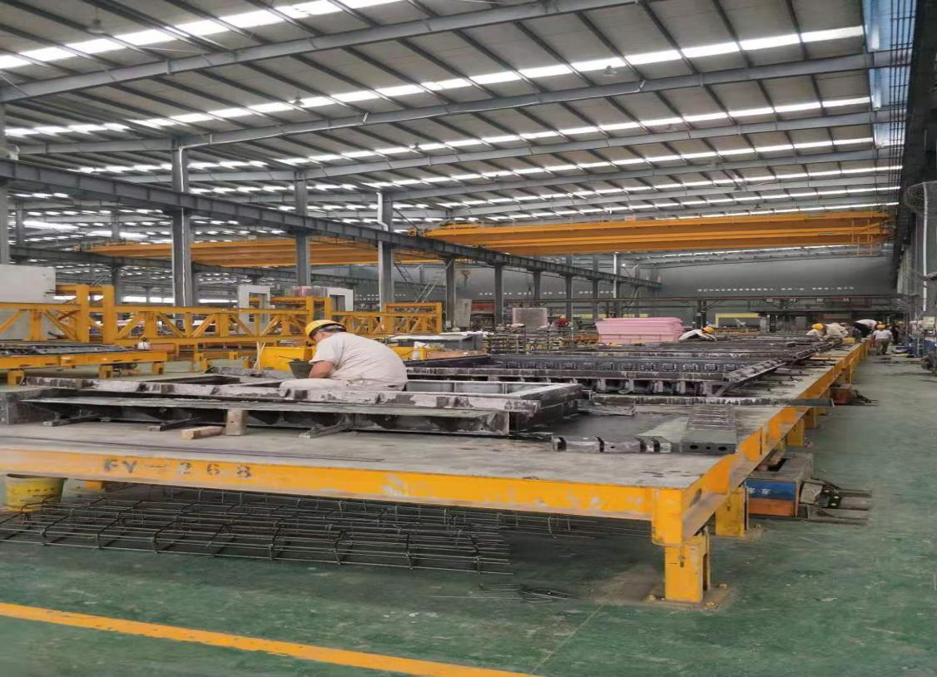

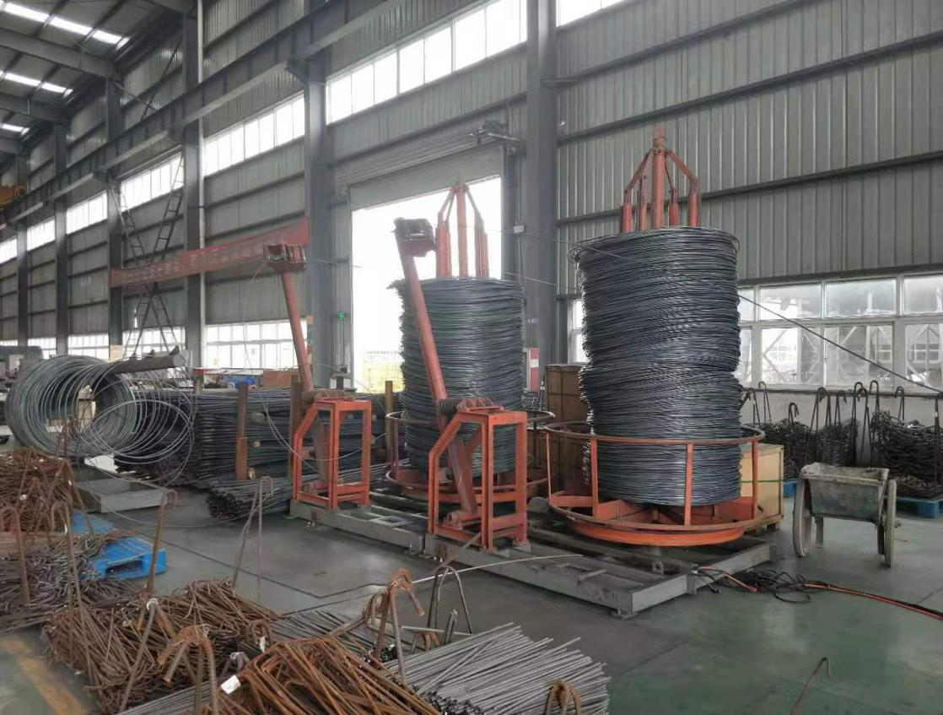

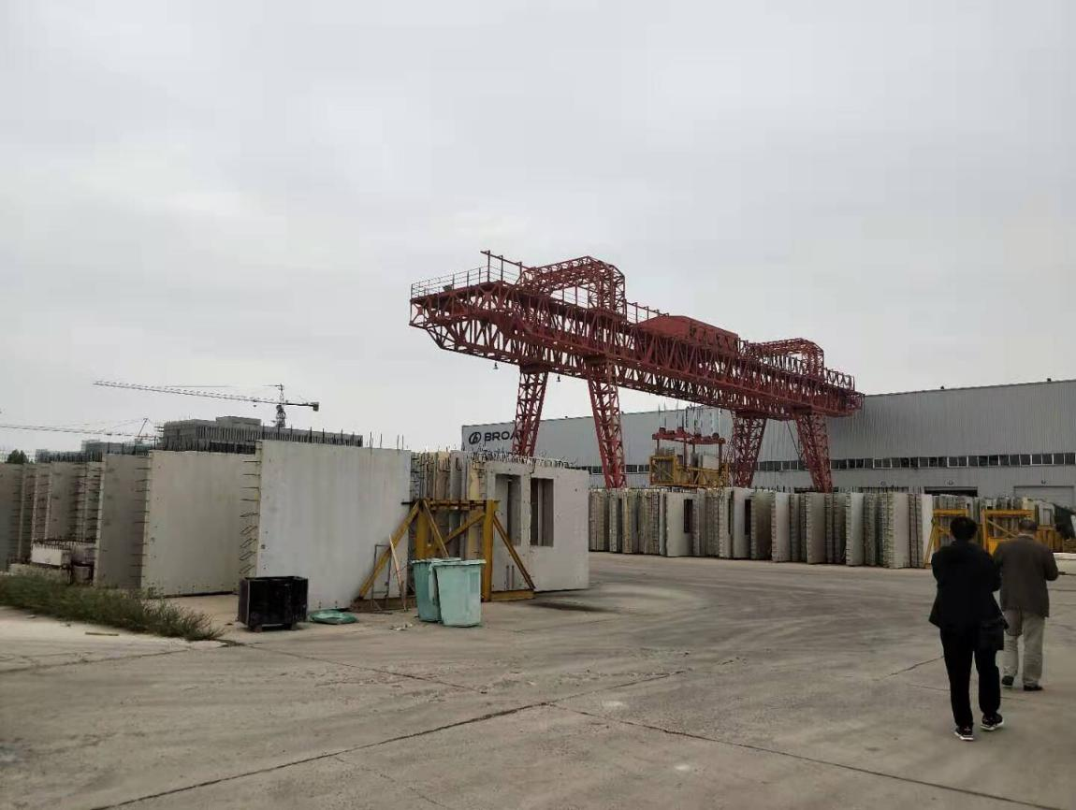

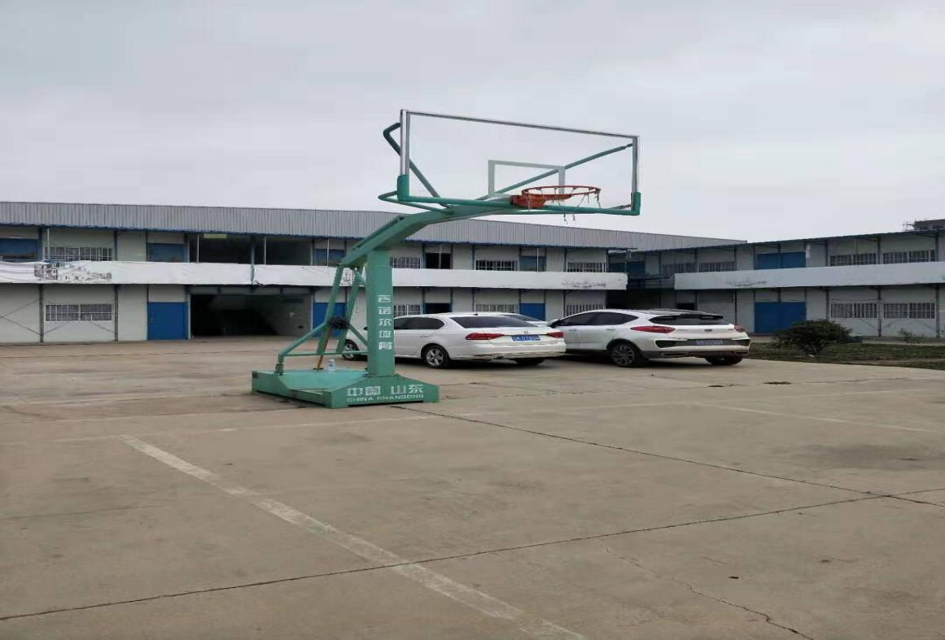

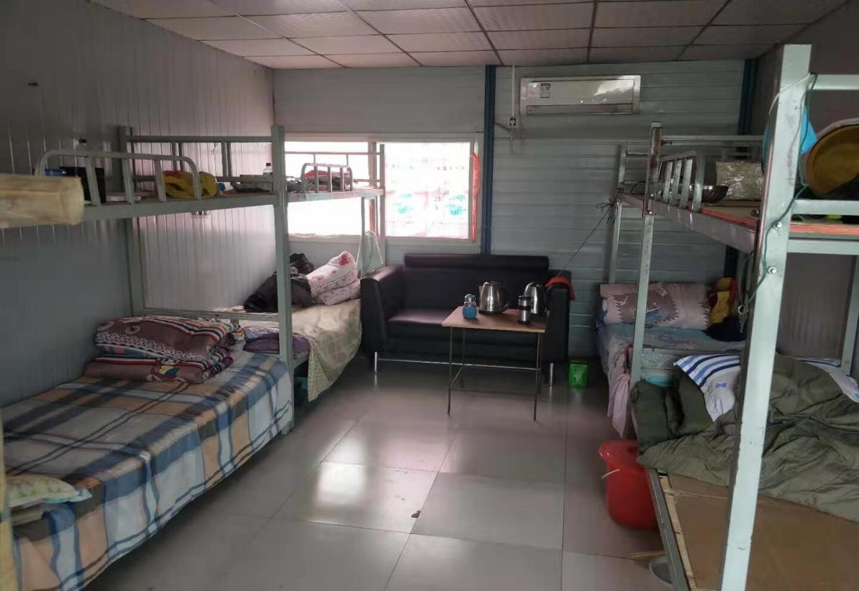

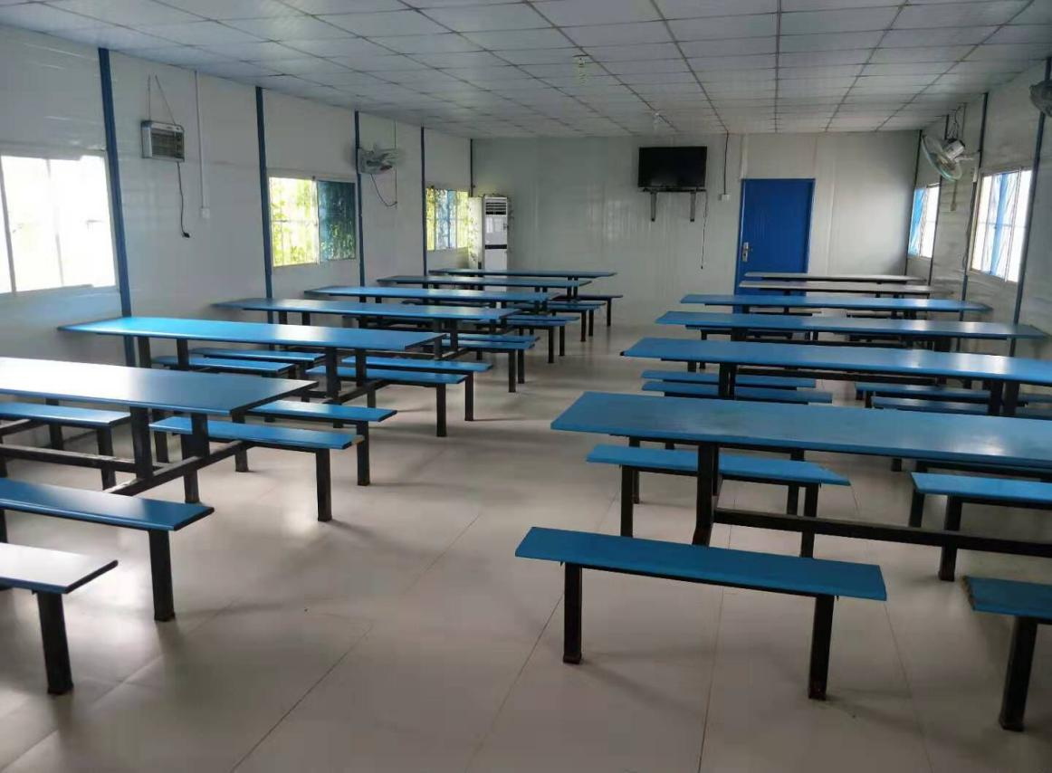

**联系电话：15955581607（夏飞），18156771626（孟涛）**

**15605677076（史振东），15056766355（侯景权）**